1. 首页：（“实验室介绍”栏目删掉，然后会在最后增加“联系我们”的栏目）
   1. 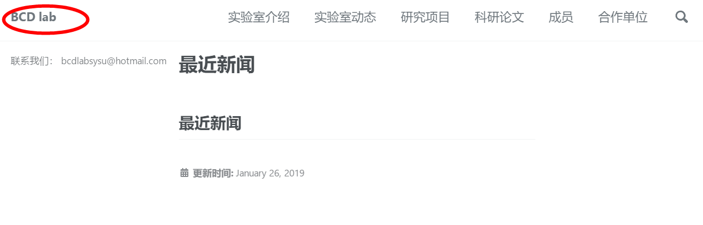这里的名字改成：

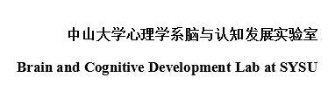这个样子（需要分行）

中山大学心理学系脑与认知发展实验室 Brain and Cognitive Development Lab at SYSU

* 1. 在然后首页就变成实验室介绍的地方了。介绍文字附在邮件里（附件：实验室介绍文）。其中有一个文字是超链接，需要转到“联系我们”栏目的文字，在附件中有标注。

1. 实验室动态
   1. 实验室动态下的分类需要增加，分为“新闻”、“招研究生、本科生助理”、“会议”。大概是下面这个样子



1. 研究项目
   1. 在邮件里发了一个压缩包（附件：文献），里面是论文所对应的文件
   2. 大概是“文献名文献名文献名（PDF）”，PDF就是超链接，链接到相应的文件
2. 成员
   1. 成员的照片太大了（捂脸），能不能改成下面这种样式（照片在左边，文字在右边）
   2. 成员最底下有个“主要合作单位”，这个需要删掉
   3. 李和泽的照片需要改，图片在附件（附件：李和泽）。

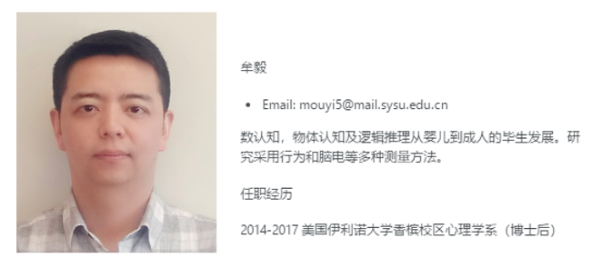

1. 合作单位
   1. 增加内容如附件（附件：网页——合作实验室）。
2. 联系我们（改成下面这个样子）

**地址地图：**

中国广东省广州市番禺区大学城中山大学东校园南教学楼205室

**电话**：15626191391

**公共邮箱：**bcdlabsysu@hotmail.com

**公共微信：**



**家长报名参加研究：（进入网页）**

3-6岁学前儿童数学认知发展研究：http://www.wjx.top/m/32406220.aspx

**学生报名参加实验室：（扫二维码）**



1. ~~想在每个栏目上加图片，要放的图片在附件里（附件：网页图片）。放的顺序我用图片的名字编好了，图片名字和栏目对应上就好了。（还没弄完）~~